Муниципальное бюджетное дошкольное образовательное учреждение «Детский сад №56»

Сценарий
Конкурса «Знатоки ПДД» с детьми старшего дошкольного возраста

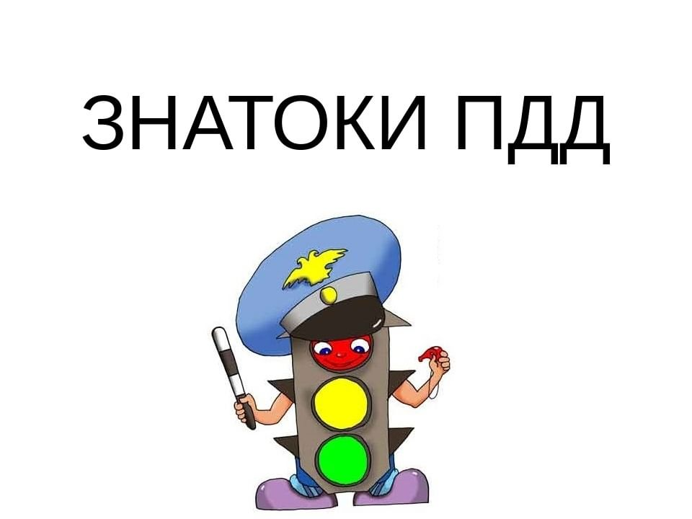

Составитель: воспитатель
Расулова Раисат Раджабовна

г. Махачкала
2021г.

Конкурс «Знатоки ПДД»

Цели:
1. Закрепить знания детей о правилах безопасного поведения на улицах и дорогах.
2. Развивать навыки применения ПДД.
3. Формировать социальные нормы поведения при взаимодействии с партнерами-сверстниками.
4. Воспитывать культуру поведения на улицах и дорогах.

Ход:
- Проходите, ребята.
Сегодня мы проводим конкурс юных пешеходов.
Этот праздник наш чудесный
Проведем мы на «ура»,
Вас сегодня посвящаем
В пешеходы, детвора!
Мы пойдем с тобой, малыш.
Улыбаясь светофору,
Влево, вправо поглядишь.
Чтобы праздник наш чудесный
Омрачить не смел никто,
Правила движенья вместе
Мы усвоим?.. Да, легко!

- В нашем конкурсе участвуют две команды: команда «Умники» и команда «Знайки». Поприветствуем команды аплодисментами! Занимайте свои места. (Участники команд занимают свои места).
- Посмотрим, какая из команд получит почетное звание первоклассного пешехода!
А оценивать ваши знания будет компетентное жюри.
Напомню правила игры:
1. Выполнять задания быстро, по времени, отведенному ведущим.
2. Сигнальные карточки поднимать только после того, как выслушали все задание до конца.

Объявляю 1-ый тур. (Звуковой сигнал)

- Блиц-турнир
- Вам нужно выбрать правильный ответ из 3-х предложенных вариантов. Готовы?
- «Выбери знаки»
- Каждой команде нужно выбрать определенные дорожные знаки. Команде «Умники» - запрещающие знаки, команде «Знайки» - предупреждающие знаки.
Каждый участник выбирает только 1 знак соответственно заданию и возвращается на свое место. Приступайте к заданию! Время истекло, занимайте свои места.
- Итак, участники команды «Умники», поднимите свои знаки. Ребята, посмотрите, нет ли ошибок у ваших соперников, все ли знаки являются запрещающими? Жюри, вы согласны?
- Какие знаки выбрали участники команды «Знайки»? Почему этот знак не считается запрещающим? Где можно установить этот знак?

- Жюри подводит итоги, а я предлагаю вам поиграть.
Я задам сейчас вопросы - если вы так поступаете,
то дружно отвечаете: «Это я, это я, это все мои друзья»,
а если нет - молчите.
- Кто из вас идет вперед
Только там, где переход? (Это я, это я…)

- Кто летит вперед так скоро,
Что не видит светофора?

- Знает кто, что свет зеленый
Означает, путь открыт.
А что желтый свет всегда нам
О вниманье говорит? (Это я, это я…)

- Знает кто, что красный свет-
Это значит - хода нет? (Это я, это я…)

- Кто из вас, идя домой,
Держит путь по мостовой?

- Кто из вас в вагоне тесном
Уступил старушке место? (Это я, это я…)
Садитесь, пожалуйста.

Предоставляется слово жюри.
(Жюри объявляет итоги 1-го тура.)

Объявляю 2-ой тур. (Звуковой сигнал)

1. Конкурс для капитанов «Найди нарушения ПДД»
- На своих участках дороги вам нужно найти 3 нарушения в движении пешеходов и транспорта.
- Итак, Степа, какие нарушения ты нашел? Объясни, почему ты считаешь это нарушением. Чем опасны все эти ситуации? Какие последствия могут быть?
- А ты, Вова, какие нарушения обнаружил?
2.Задание для команд «Собери машину»
Каждой команде нужно сложить из частей изображение машины.
- Посмотрите, какую машину собрала команда «Умники». Что это за автомобиль? К какому виду транспорта он относится? Для чего он предназначен?
3. «Кто больше знает»
- Я предлагаю вам вопросы. Вы должны на них ответить. За каждый правильный ответ участник получает фишку от помощников. Каждая команда должна собрать как можно больше фишек.
(Назовите: водный транспорт, сухопутный, космическую технику, сельскохозяйственную технику и т.д.)

-Пока жюри подводит итоги 2-го тура, объявляю музыкальную паузу. Выходите, пожалуйста, на ковер.
- Это хорошо вам знакомые зеленый, желтый и красный цвета светофора.
Они приглашают вас на танец «Веселый светофорик», а мы посмотрим, какие вы внимательные. Если впереди зеленый братец - танцуйте веселее, если желтый - стоп! Танцуйте на месте. Ну, а если красный - погрозите друг другу пальцем: «Нельзя идти вперед!»

Слово жюри.
(Жюри объявляет итоги 2-го тура).

Объявляю 3-ий тур. (Звуковой сигнал)

- Блиц-турнир
2. «Кому что нужно?»
- Команде «Умники» необходимо выбрать предметы, которые нужны пилоту, команде «Знайки» - которые нужны водителю. Каждый участник берет по одной картинке и проходит на свое место. Приступайте. Готовы?
- Объясните, почему вы взяли этот предмет, и для чего он нужен пилоту или водителю.

Подведение итогов.
- Предоставим жюри время для подведения общего итога, а вам предлагаю загадки. Отвечать можно хором, гости тоже могут участвовать.

- Внимание! А сейчас жюри объявляет итоги нашего конкурса.

- Молодцы, ребята, вы показали замечательные знания правил дорожного движения, и сейчас мы начинаем посвящение в пешеходы.
Для принесения клятвы всех участников прошу встать.

- На улице быть очень внимательным – клянусь!
(Дети: клянусь!)
- Водителей машин не волновать и улицу на красный свет не перебегать – клянусь! (Дети: клянусь!)
- Не цепляться за борт грузовиков ни на коньках, ни без коньков – клянусь! (Дети: клянусь!)
- Мы поздравляем вас! Теперь вы стали настоящими, первоклассными пешеходами и каждому из вас мы вручаем удостоверение юного пешехода.
(Председатель жюри вручает детям Удостоверения юного пешехода).

- Мы поздравляем вас, ребята, с посвящением в первоклассные пешеходы!
А сейчас пора прощаться! Спасибо всем вам за участие! До свидания, дорогие гости.

Оценочный лист жюри
Задания туров | «Умники» |  |  |  |  |  |  |  |  |  | «Знайки»
Блиц-турнир

«Выбери знаки» | Количество ошибок |  |  |  |  |  |  |  |  |  | Количество ошибок
Конкурс капитанов «Найди нарушения ПДД» | Количество ошибок |  |  |  |  |  |  |  |  |  | Количество ошибок
«Собери машину» | скорость |  |  |  |  |  |  |  |  |  | скорость
«Кто больше знает» | Количество фишек |  |  |  |  |  |  |  |  |  | Количество фишек
Блиц-турнир

«Кому что нужно?» | Количество ошибок  Правильность разъяснений |  |  |  |  |  |  |  |  |  | Количество ошибок  Правильность разъяснений
Общий балл
Выигрыш – 5 баллов
Проигрыш – 4 балла
Итог конкурса: 1-е место -
2-е место -
Блиц-турнир 1

1.Сколько цветов имеет светофор?
2
3
4
2.Что надо сделать, если загорелся красный свет?
бежать
лежать
стоять
3.Какое движение на наших улицах?
двустороннее
трехстороннее
одностороннее
4.Где должны ходить пешеходы?
по тротуару
по дороге
по газонам
5.Кого перевозит пассажирский транспорт?
животных
грузы
людей
6.Как обозначается пешеходный переход?
полосками
квадратами
кружками
7.Где люди ожидают пассажирский транспорт?
на перекрестке
на остановке
на пешеходном переходе
8.Чем регулируется движение на улице?
фонарем
шлагбаумом
светофором
9.Кто регулирует движение на дорогах?
дрессировщик
регулировщик
милиционер
10.Где нужно обходить автобус?
спереди
пролезть между колесами
сзади

Блиц-турнир 2

1.Самодвижущеееся 4-хколесное транспортное средство
велосипед
автомобиль
самолет
2.Люди, которые ходят по тротуарам
покупатели
пассажиры
пешеходы
3.Старинный экипаж, запряженный лошадьми
карета
трамвай
телега
4.Автомобиль, которому не страшны самые плохие дороги
Волга
Вездеход
Гоночная
5.Водитель самолета
гонщик
кучер
пилот
6.Полосатая разметка перехода
зебра
кобра
пони
7.Защитный головной убор мотоциклиста
кепка
шлем
цилиндр
8.Что показывает стрелка спидометра?
температуру
скорость
объем бензина
9.Глаза автомобиля
капот
колеса
фары
10.Приспособление для буксировки транспорта
канат
трос
лента

«Кто больше знает?»
Детям предлагается назвать военную технику, водный транспорт, машины специального назначения и т.д.
Сухопутный транспорт: автомобили легковые, грузовые, с прицепами, такси, автобусы, троллейбусы, трамваи, паровозы, тепловозы, электровозы, вагоны, поезда пассажирские, товарные, железная дорога, поезда метро, другая техника.
Водный транспорт: катамараны, яхта, лодки, катера, речные и морские пароходы, теплоходы, буксиры, баржи и другие суда.
Воздушный транспорт: самолеты, вертолеты, дирижабль,
парашюты, шар.
Космический транспорт: корабли, ракеты, луноходы, спутники.
Военная техника: пушки, самолеты, (бронетранспортеры), танки, зенитки, вездеходы, тягачи, подводные лодки и др.
Строительство: подъемный кран, каток, бетономешалка, экскаватор, бульдозер, путеукладчик и т. д.
Сельскохозяйственная техника: комбайны, трактор колесный, гусеничный, сельскохозяйственные орудия.
Пожарные и патрульные машины, скорая медицинская и техническая помощь, бензовоз, молоковоз, машина по перевозке хлеба, рефрижератор, снегоуборочная. поливальная, инкассаторская, почтовая машины - машины специального назначения.
Бытовые: телефон, вентилятор, стиральная и швейная машинка, мясорубка, весы, часы, пылесос, холодильник, плита и т. д.
Техника приборостроения: фотоаппараты, бинокли, кинокамеры, подзорная труба, телескопы.
Промышленное оборудование: насосы, станки, транспортеры, робототехника.

Загадки
1. Что за чудо- этот дом.
Окна светятся кругом,
Носит обувь из резины
И питается бензином? (Автобус)

2. В два ряда дома стоят.
Десять, двадцать, сто подряд.
И квадратными глазами
Друг на друга глядят. (Улица)

3. Встаем спозаранку,
Ведь наша забота-
Всех надымчан развезти на работу. (Шофер)
4. Маленькие домики
По улице бегут,
Мальчиков и девочек
Домики везут. (Автомобили)
5. Красный вагон по рельсам бежит,
Всех, куда надо, он быстро домчит.
Заливистый звон его нравится детям.
Так в чем же мы с вами по городу едем? (Трамвай)
6. Подземный, надземный, похожий на зебру,
От машин тебя спасет, это значит ….(Переход)
7. Я глазищами моргаю неустанно день и ночь
И машинам помогаю, и тебе хочу помочь. (Светофор)
8. Посмотри, силач какой!
На ходу одной рукой
Останавливать привык
Пятитонный грузовик. (Регулировщик)

9. Чтоб тебя я повез,
Мне не нужен овес,
Накорми меня бензином,
На копытца дай резины,
И тогда, поднявши пыль,
Побежит... (Автомобиль)
10. Сверху - желтый,
Снизу - синий,
На груди его звезда,
А над ним воздушных линий
Протянулись провода. (Троллейбус)
11. Чудо-палочка, она
Всем знакома, всем видна.
Днем заметна, а под вечер
Изнутри освещена. (Жезл)

12. Полпути прошел и стой,
указанье ясное
И отмечено чертой
место безопасное! (Островок безопасности)
13. По рельсам бежит - на поворотах дребезжит. (Трамвай)
14. На дороге - лежит, под машиной - бежит, пока молод - черный, теплый, размягченный, а как постареет - затвердеет и поседеет. (Асфальт)
15. Дом по улице идет,
На работу всех везет.
Не на курьих тонких ножках,
А в резиновых сапожках. (Автобус)
16. Они по рельсам вдоль бегут.
Везде встречают их и ждут. (Вагоны)
17. Хоть седло есть у меня -
Не похож я на коня.
Очень скоро я бегу,
А стоять я не могу. (Велосипед)
18. Четыре брата бегут
И не сходятся, и не расходятся,
И не отстают, и не догоняют. (Колеса)
19. Несется и стреляет,
Ворчит скороговоркой.
Трамваю не угнаться
За этой тараторкой. (Мотоцикл)
20. Странная зебра:
Не ест и не пьет,
Но без еды и питья
Не умрет. (Пешеходный переход)
21. Встало с краю улицы
В длинном сапоге
Чучело 3-хглазое
На одной ноге. (Светофор)
22.Мимо рощи, мимо яра
Мчит без дыма, мчит без пара. (Электричка)
23. Этот длинный темный ход
Роют люди, а не крот.
Скоро поезд повезет
Здесь под городом народ. (Метро)
24. На машине мчусь стрелой.
Глядь: «кирпич» передо мной
Не валяется- висит,
Ехать дальше не велит.
Торможу тотчас - и вот
Захожу на разворот.
Почему, друзья, хочу
Угодить я «кирпичу»? (Дорожный знак)

25. Полоса земли, предназначенная для передвижения транспорта и пешеходов. (Дорога)
26. Многоместный автомобиль для перевозки пассажиров. (Автобус)
27. Дорога для трамвая. (Рельсы)
28. Место работы водителя в автомобиле, автобусе, троллейбусе, трамвае. (Кабина)
29. Пересечение железнодорожных путей с автомобильной дорогой. (Переезд)

